

Santo Domingo, ${fecha}

Estimado(a) Empresario(a):

## ${name}

Presente. -

Somos PEGASUSSOFT S.A empresa ecuatoriana dedicada al Desarrollo, Comercialización e Implementación del **Sistema Contable Perseo PC**.

Tenemos oficinas de comercialización e implementación en las ciudades deQuito, Santo Domingo, Guayaquil y Cuenca, además de Distribuidores autorizados en varias ciudades del país.

## Módulos Principales

* Facturación Electrónica ilimitada y Tradicional física
* Punto de venta (Venta Rápida)
* Proformas, Pedidos y Guías de Remisión
* Entregas por Facturar (Entregas Parciales a Clientes)
* Inventarios, Kardex, costo promedio
* Manejo de Series de productos
* Manejo de Bodegas y Sucursales
* Compras, Liquidación de Importaciones
* Retenciones y Liquidaciones de Compras
* Cuentas por Cobrar
* Cuentas por Pagar
* Tesorería, creación de cajas
* Transacciones de Caja y Bancos
* Contabilidad
* Conc. Bancarias y Liq. Tarjetas Crédito
* ATS e Impuestos
* 36 gráficos de Business Intelligence / Tableros de Control
* Multiempresa y Multibodega
* Multiusuario con permisos por niveles de acceso.
* Activos Fijos
* Nomina

## Módulos Adicionales que usted puede contratar:

* Producción
* Restaurante
* Aplicaciones Móviles

## Tienda Online 100% Integrada

* **Perseo Hibrido ambiente nube**

## Incluye 36 Gráficos Business Intelligence / Tableros de Control:

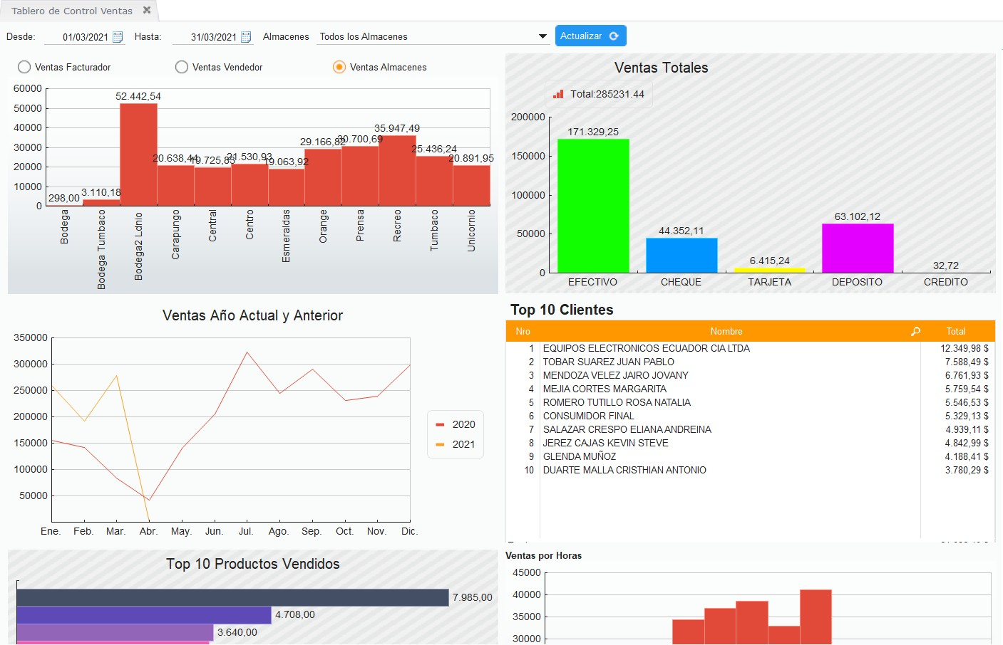

**MODALIDAD DE OBTENER PERSEO PC**

## Modalidad de Compra:

Compras el Sistema y los módulos adicionales que requieras Es tuyo para siempre

## Modalidad de Renta (Renting)

Puedes contratar un plan Anual de acuerdo a tus necesidades Renuevas tu plan cada año

Incluye el plan Anual de Software

## Modalidad Mixta

Compras el Sistema (base)

Puedes Rentar los módulos adicionales que requieras, incluso las Aplicaciones Móviles, Tienda Online, etc.

Puedes Comprar los Módulos que desees.

## Características

* Funciona instalándolo en los equipos de la empresa.
* Respaldos Automáticos directos a la nube (Dropbox) sin costos adicionales
* Se accede por red y por internet, de forma local y externa por IP
* Facturación Electrónica Ilimitada:Facturación Notas de Crédito

Notas de Débito Guías de Remisión Retenciones

Liquidación de Compras

* Se actualiza automáticamente de forma semanal con mejoras propias delsistema y actualizaciones tributarias.
* Puedes conectarlo con tu base y visualizar datos con

**Microsoft Power BI**, incluso desde tu teléfono.

* Crea Clientes o Proveedores, solo con el número de Cedula o el RUC.
* Importación de Compras desde el SRI, ahorre tiempo valioso con estaherramienta, registre cada compra en menos de 20 segundos.
* Multiempresa, puedes crear tú mismo las empresas que necesites
* Multiusuario con claves de acceso y permisos individuales
* Conferencias en ZOOM para capitación y retroalimentación.
* Manejo de oficinas, bodegas, almacenes o sucursales en línea.
* Videos tutoriales en la nube siempre disponibles.
* Soporte Técnico inmediato, sin generación de tickets.
* Puedes contratar nuestra Tienda Online integrada 100%.
* Trazabilidad Contable, con doble clic en los reportes o módulos puede sinsalir, abrir varias pantallas.
* Puedes contratar **PerseoHybrid** que te permite trabajar en ambiente dePerseoWeb, conectado a la base de datos de tu PerseoPC.
* Baja y sube información de Excel de inventarios con facilidad, así tambiénsube desde Excel precios de forma masiva.

# Ahora puedes tener tu propia Tienda online integrada al 100% con PerseoPC

* Tienda Online integrada 100%, con PerseoPC
* Permite hacer ventas a Consumidor Final y al por Mayor
* Clasificación de precios por cliente
* Lista para ser usada en minutos
* Sincroniza productos, precios, fotos, clientes
* Recepta pedidos de clientes
* Los clientes nuevos se pueden registrar a través de la Tienda
* Aumentarán tus ventas y rotación de productos
* Ampliarás tu cartera de clientes con alcance global del mercado
* Vendes y te promocionas 24/7, recuerda que los clientes no duermen y la Tienda Online tampoco.
* Reducción de gastos de arriendos, personal, etc.
* Aumentas la visibilidad de tu negocio y productos
* Mayor impacto y preferencia en tu comunidad.

Link Ejemplo: <https://mobicell.shop/>

Video Demostrativo: <https://www.youtube.com/watch?v=8R5z_c8SQW0>

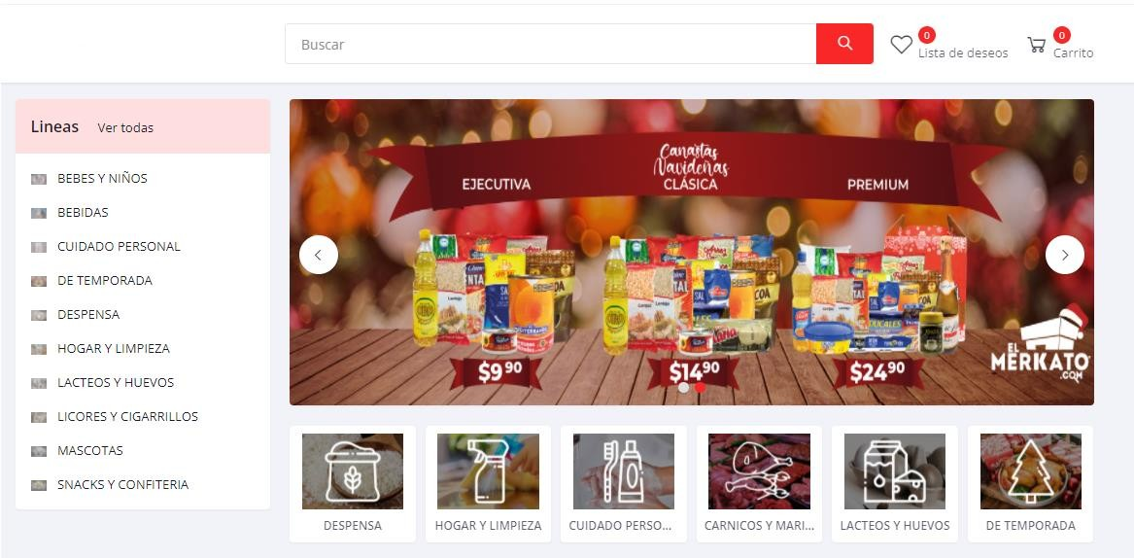

# Ideal para agilitar la gestión de ventas externas y monitoreo de Vendedores

* Ventas o tomas de Pedidos desde tu celular.
* Ideal para vendedores Externos
* Se sincroniza totalmente PerseoPC
* Funciona en dispositivos Android.
* Revisa productos, precios y stocks por almacén
* Geolocalización de Clientes
* Geolocalización de Vendedores en Google Maps
* Historial de visitas Vendedor del día y donde estuvo
* Facturación directa
* Proformas
* Pedidos
* Conectividad con impresoras Bluetooth
* Revisa Cartera y realiza Cobros
* Funciona offline (sin internet), no consume datos mientras se la usa.
* Envía o recibe datos cuando el usuario lo desea por wifi o datos propios. Video Demo: <https://perseo.ec/video/DemoPerseoMovil2019.mp4>

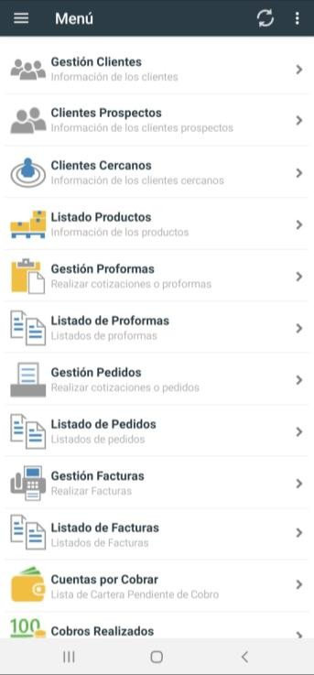 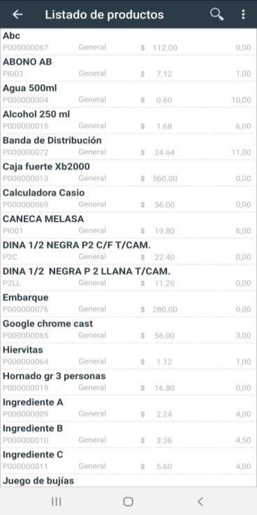 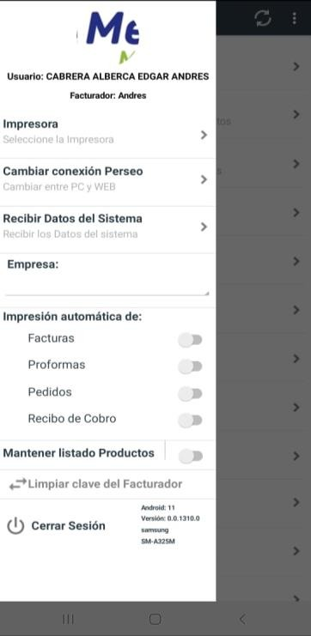

## Pantalla principal

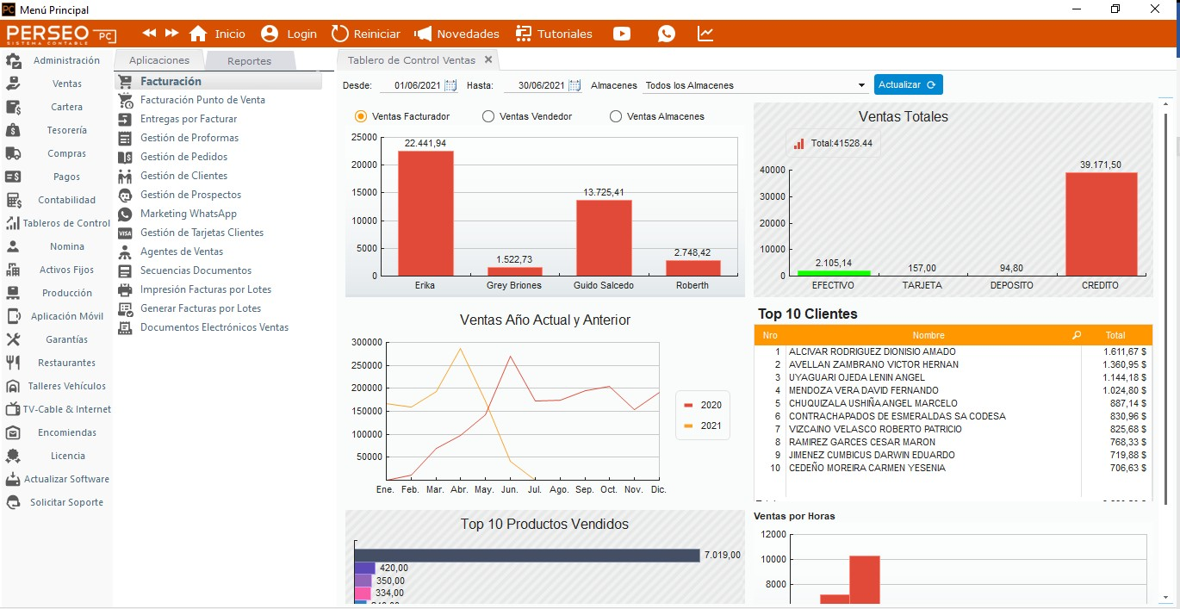

**Pantalla de punto de Venta Rápida**

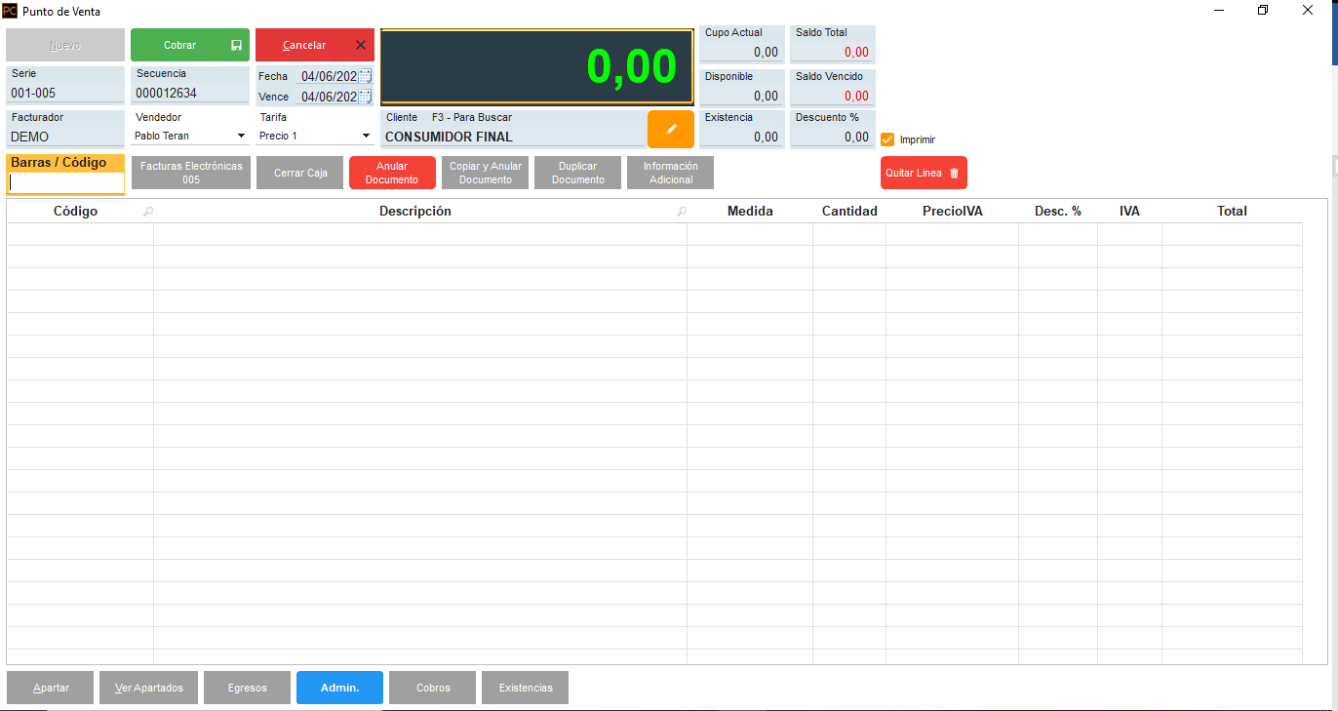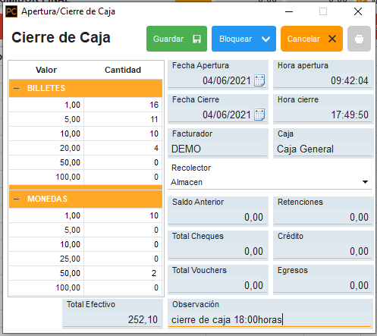

## Pantalla de creación de Servicios y productos con códigos de barras e imagen

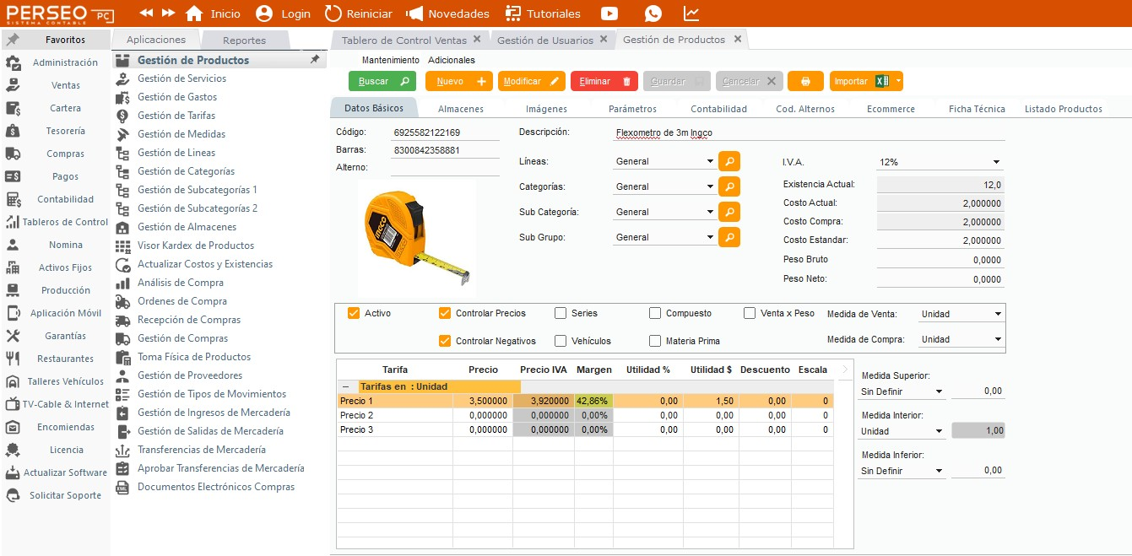

**Visor de Kardex de Productos Inventarios**

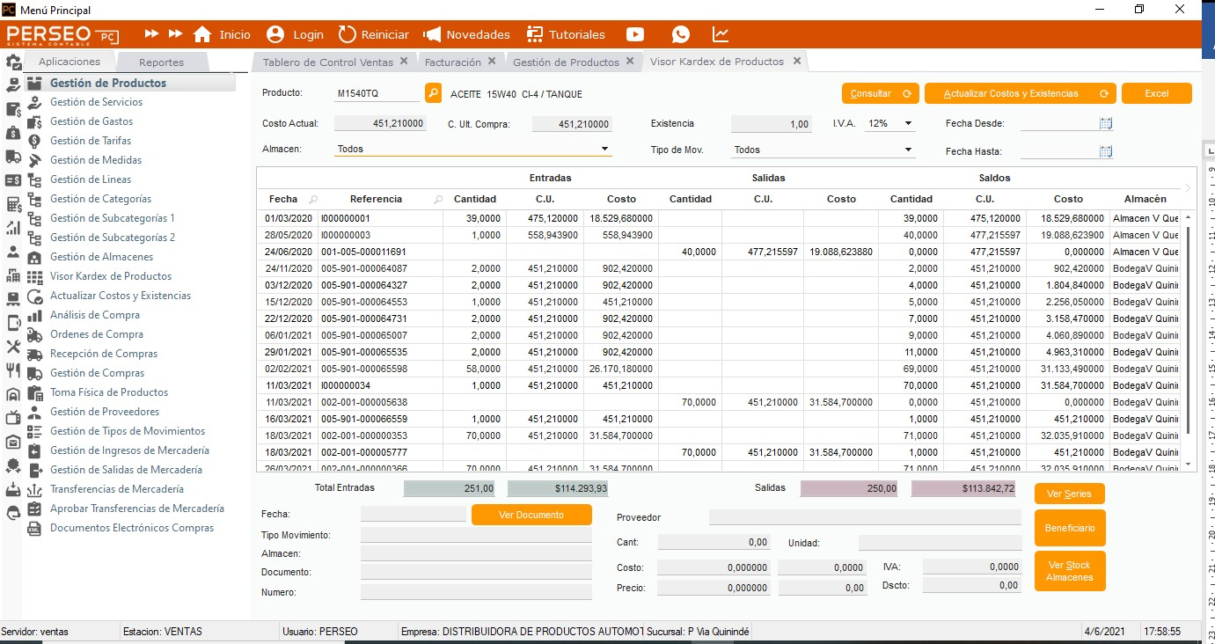



## INVERSION:

|  |  |  |  |  |  |  |  |
| --- | --- | --- | --- | --- | --- | --- | --- |
| **MODULOS** | **PRECIO** | **DESCTO** |  | **DESCTO** | |  | **NETO** |
| ${detalle} x ${cantidad} | ${precio} | ${porcentaje}% | | ${descuento} | | | $ ${neto} |
| **Total** | ${totalprecio} |  | | ${descuentototal} | | | $ ${totalneto} |
|  |  |  | | **IVA** |  | | $ ${iva} |
|  |  |  | | **Total** |  | | **$ ${totaliva}** |
| **FORMA DE PAGO:** |  |  | |  | | | |
| ${formapago} | **${porcentajeforma}%** | **$ ${totalforma}** | |
| **TOTAL** | **${formatotalp}%** | **$ ${totalformap}** | |
|  |  |  | |
| **Descuento por pago de Contado 10%** | **$ ${pago_contado}** |  | |

**Horas de Trabajo incluidas:** La implementación que incluye es para una empresa.

* Horas de Parametrización: 4 horas
* Horas de Capacitación: 6 horas

## Disponible: 4 Computadoras en red local

* La capacitación no incluye para activos fijos y nómina.

## Observación:

* **Versión PC Instalable:** en Computador PC o Laptop y conexión a través de la red local con las estaciones de trabajo.
* **Forma de pago:** Entrada de contado mediante deposito o transferencia y saldo con cheques posfechados según
* **Garantía:** incluye el primer año de actualización del sistema, a partir del segundo se cobra el costo de actualización anual un solo pago anticipado.
* **Tiempo de entrega del servicio:** inmediatamente 4 horas de implementación y 6 de capacitación en un plazo máximo de 1 mes a partir de la fecha de compra.
* **Costo de actualización anual:** 180+iva a partir del segundo año y adicional el manteamiento de los módulos extras expresados en la tabla de costos
* **Números de cuenta:** los bancos activos son Banco Pichincha, Cuenta corriente: #3408900704

Banco Pacífico, Cuenta ahorros: #1056517971

Las cuentas a nombre de Jaime Sarabia, Cédula # 1718631763 Correo: [ventas.sto@perseo.ec](mailto:ventas.sto@perseo.ec)

## MODULOS ADICIONALES:

* Hora capacitation adicional: 40 mas iva c/h

## Sucursales: 500 mas iva c/u no incluye capacitacion.

* Licnecias Internas: 100 mas iva c/u (red local)
* APP MOVIL: 120+iva c/u renta anual
* Reinstalacion Sistema servidor: 150+iva Reinstalacion Sistema estación: 30+iva

## Perseo Hibrido: 1000+iva

**Beneficios del Servicio Anual de Software (primer año gratis)**

* + Actualizaciones semanales automáticas (52 actualizaciones al año aprox.)
  + Acceso ilimitado a Videos Tutoriales actualizados.
  + Respaldos automáticos directos a la Nube (Dropbox).
  + Facturación Electrónica Ilimitada
  + Soporte Técnico continuo para consultas.

Costo anual por la renovación del **Servicio Anual de Software,** a partir del segundo año es de 150.00 más IVA (no incluye los módulos adicionales) un solo pago anticipado.

## Anualidad de Mantenimiento y actualizaciones:

Por cada estación de trabajo (no licencia de servidor) que tenga activada cancelará un valor de 20.00 dólares más IVA.

Por cada licencia de aplicación móvil que tenga activada cancelará un valor de 30.00 dólares más IVA.

Si el cálculo da como resultado menos de 150.00 dólares, se cobrará un valor mínimo anual de 150.00 dólares más IVA.

Valor anual de Mantenimiento

**$ ${valor_mantenimiento} + IVA**

Valor anual sobre módulos adicionales adquiridos PC:

Hybrid: 100.00 dólares más IVA

## Requerimientos del Pc o Laptop en donde se instalará el sistema:

* Las PCs deben tener Windows 10pro instalado: obligatoriamente.
* Maquina servidor: Procesador core i7 de 10ma generación, memoria de 8 g, disco solido de 480 gb. para asegurar el rendimiento óptimo del sistema.
* Maquina estación: Procesador core i3, i5 de 10ma generación, memoria de 8 g, disco solido de 240 gb. para asegurar el rendimiento óptimo del sistema.
* Tener regulador de voltaje para protección de los equipos.
* Tener internet mínimo de 30 megas de velocidad.
* Nota: los requerimientos de equipos son con proyección a 3 años de vida útil, si Ud. tiene equipos, se aconseja que les de mantenimiento previo para asegurar un rendimiento óptimo del sistema y tenga rapidez.

**¡Es un placer servirle!**

## Atentamente,

**${nombre_firma}**

**Asesor de ventas**

${celular_firma}

${correo_firma}

[www.perseo.ec](http://www.perseo.ec/)